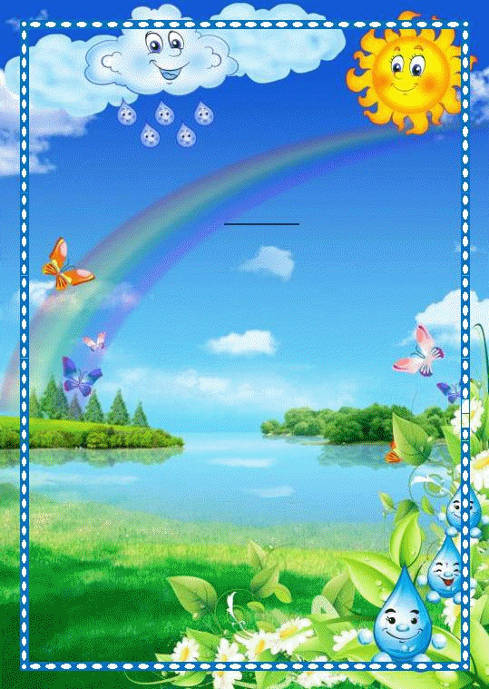
Муниципальное бюджетное дошкольное образовательное учреждение
№26 «Гнёздышко»

Познавательно-творческий проект
в первой младшей группе
«Водичка, Водичка!»

Выполнила:воспитатель
Кузьминова Наталья Михайловна

2022 год


Паспорт проекта:
Тема проекта: «Водичка-водичка»
Автор проекта: Кузьминова Н.М., воспитатель.
Тип проекта: познавательно-исследовательский.
1. По составу участников: коллективный.
2. По продолжительности: среднесрочный.
Сроки реализации : С 1-го февраля по 22-е февраля 2022 г.
Участники: дети первой младшей группы, воспитатель, родители.
Актуальность:
Первое вещество, с которым с удовольствием знакомится ребёнок, это вода. Она даёт ребёнку приятные ощущения, развивает различные рецепторы и представляет практически неограниченные возможности познавать мир и себя в нём. Игры с водой один из самых приятных способов обучения.
Проблема:
Недостаток знаний у детей о воде.
Гипотеза:
Предполагается, что игры с водой – это стремление к познанию её свойств, это делает игру особенно интересной для детей младшего возраста.
Цели проекта:
- через различные виды деятельности дать детям элементарные представления о свойствах воды; о значении воды в жизни человека.
- способствовать развитию познавательных и творческих способностей детей.
Задачи:
- познакомить детей раннего дошкольного возраста с водой, её свойствами;
- обогатить знания детей о роли воды в жизни человека, животных, растений;
- обогатить словарный запас детей по данной теме;
- повысить уровень компетентности родителей в вопросах ознакомления детей со свойствами воды;
- развивать познавательную активность детей в процессе экспериментирования с водой, любознательность, стремление к самостоятельному познанию и размышлению;
- воспитывать бережное отношение к воде;
- воспитывать умение играть со сверстниками рядом;
- воспитывать самостоятельность.
Формы организации:
- Занятия;
- Беседы;
- Наблюдения;
- Эксперименты;
- Фотоматериалы.
Виды деятельности по теме проекта:
- Коммуникативная;
- Художественно – творческая;
- Восприятие художественной литературы и фольклора;
- Трудовая.
Сотрудничество с семьёй:
- Консультация для родителей: «Опыты с водой в домашних условиях с малышами»;
- Папка-передвижка «Игры с водой»;
- Привлечение родителей к пополнению развивающей среды пособиями по опытнической деятельности.
Предполагаемый результат:
- Расширение знаний воспитанников о воде, её свойствах и роли для окружающего мира;
- Обогащение активного словаря воспитанников;
- Формирование навыков элементарных исследовательских умений;
- Родители активно включатся в практическую, экспериментальную и игровую деятельность с детьми.
Итоговый продукт:
- Картотека игр-экспериментов с детьми младшего дошкольного возраста.
- Лэпбук «Маленький исследователь».
Риски:
- отсутствие у детей интереса к проекту;
- недостаточное количество демонстрационого материала;
Пути их преодоления:
- заинтересовать детей через различные виды игровой деятельности;
- приобрести необходимый материал с помощью родителей
Этапы реализации:
1 этап: подготовительный.
- Подбор дидактического материала для проведения экспериментальной работы.
- Подбор методической литературы.
- Разработка конспектов занятий, бесед.
- Подбор литературы: стихи и потешки о воде, сказка «Как люди речку обидели».
- Подбор игр с водой.
2 этап: основной.
1-я неделя (1-8 февраля):
- Беседы: «Где живёт вода?», «Для чего нужна вода?».
- Чтение стихов и потешек о воде: «Водичка, водичка!»; «Ай, лады-лады…».
- ПР Опыт «Тонет – не тонет»; «Переливашки».
- Чтение сказок К.И.Чуковского «Мойдодыр», «Федорино горе».
- ХЭР Рисование «Дождик, чаще, кап-кап-кап!».
- СКР Пальчиковая игра «Рыбки».
- ФР Игровое упр. «Проползи по мостику».
- Д/игра «Посади рыбок в аквариум».
- Игра-забава «Весёлые мыльные пузыри».
- с/р игра «Мы капитаны».
- Рассматривание картин, иллюстраций по темам: «Как цветы поливают» , «Как пьют воду птицы из лужицы»; «Дождь идёт»; «Море».
- с/игра «Купание куклы».

2-я неделя (9-15 февраля):
- Беседы: «Какая бывает вода?», «Что животные пьют зимой?».
- Чтение стихов и потешек о воде: «Два весёлых гуся»; «Лейка».
- ПР Опыт «У воды нет запаха и вкуса», «Прозрачность воды».
- Чтение «Девочка чумазая» А. Барто.
- ХЭР Рисование «Дождик, дождик, веселей!».
- Пальчиковая игра «Кораблики».
- Игровое упр. «Перепрыгни через ручеёк».
- П/игра «Солнышко и дождик».
- Д/игра «Стиральные машины».
- ХЭР Прослушивание песни «Виноватая тучка» Ю.Энтина.
- Игра-забава «Весёлые кораблики».
- с/игра «Приготовим обед для куклы».
- Информация для родителей.
3-я неделя (16-22 февраля):
- Беседа «Вода нужна всем».
- ПР Опыт «Вода бывает холодная, тёплая, горячая».
- СКР «Кукла Катя испачкалась».
- ХЭР Коллективное рисование ладошками «Разноцветные рыбки».
- Д/игра «Что как плавает».
- ХЭР Слушание муз.пр. Д. Кабалевского «Грустный дождик».
- Просмотр мультфильма «Приключения Капитошки».
- с/игра «Постираем бельё для куклы».
- Игра-забава «Поймай рыбку».

3 этап: заключительный.
Итоговый этап, на котором были отслежены результаты реализации данного проекта:
- Сформирован устойчивый интерес детей к воде.
- Дети получили знания о свойствах воды, о её значении для всего живого.
Результат проекта:

Реализация проекта «Водичка, водичка!.. » помогла повысить интерес у младших дошкольников к воде, к опытам с водой. У детей расширились игровые и сенсорные способности, наблюдательность, любознательность, интерес к познавательной и творческой деятельности. Заложились основы экологической культуры малышей, обогатился словарь. У дошкольников сформировалось понимание о необходимости бережного отношения к воде.

Список литературы:
- В.Т. Лободин, А.Д. Федоренко, Г.В. Александрова «В стране здоровья» М., Мозайка-Синтез, 2011-75с.
- В. Сотникова «Самые маленькие в детском саду». М., Линка-Пресс,2005-136с.
- В. Сотникова «Занятия с малышами в д/с (Модель воспитания детей раннего возраста) М., Линка-Пресс,2002-216с.
- О.Соломенникова Экологическое воспитание в д/с. Программа и методические рекомендации. Для занятий с детьми 2-7 лет.2009
- Интернет – ресурсы
- Т.А. Шорыгина «Беседы о воде в природе» М., Сфера, 2019-96с.
- М.Д. Маханёва, С.В. Рещикова «Игровые занятия с детьми от 1 до 3 лет» М., Сфера, 2019-96с.
- А. Хюндлингс, А.Б. Казанцева «Вода и воздух. Советы, игры и практические занятия для любопытных детей от 4 до 7 лет» 2015-288с.

ФОТООТЧЕТ
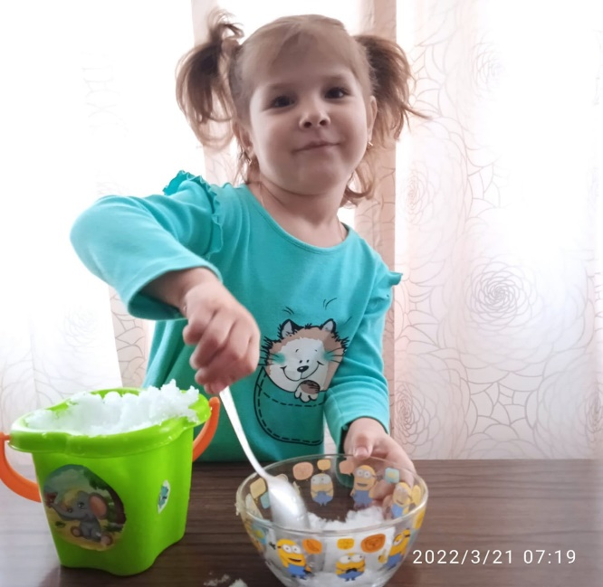
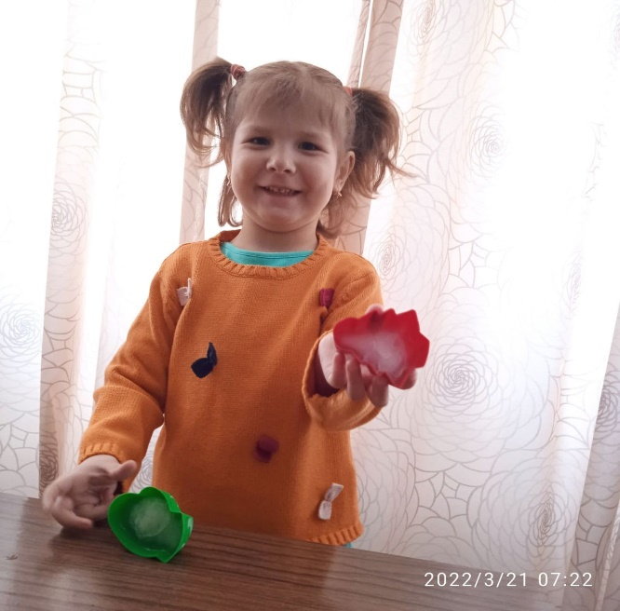
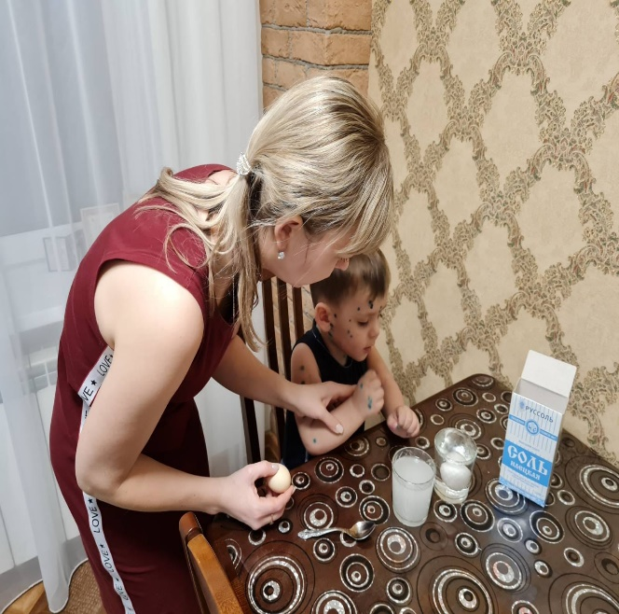
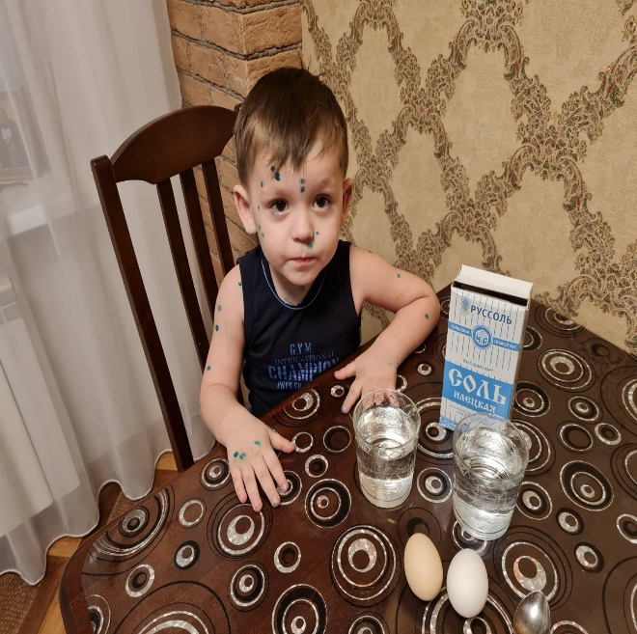
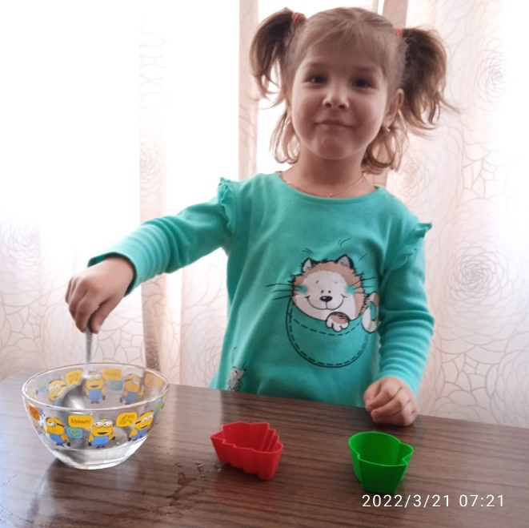
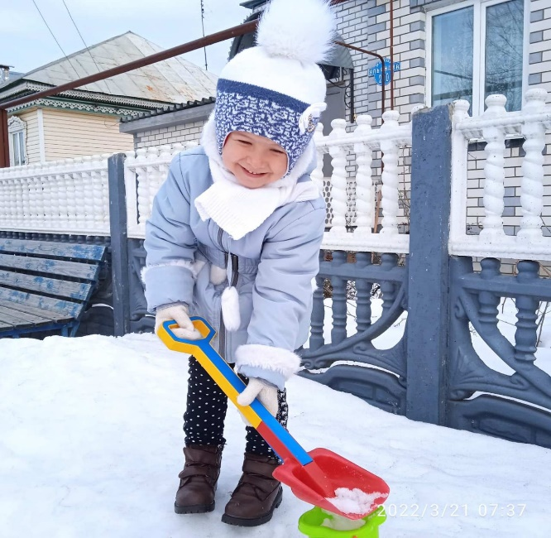
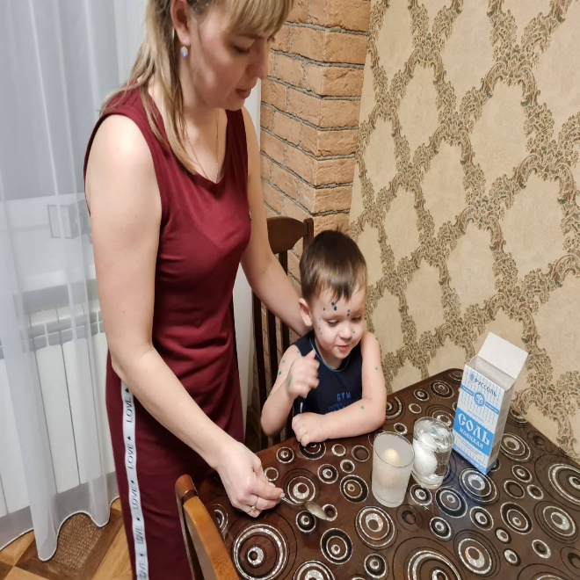
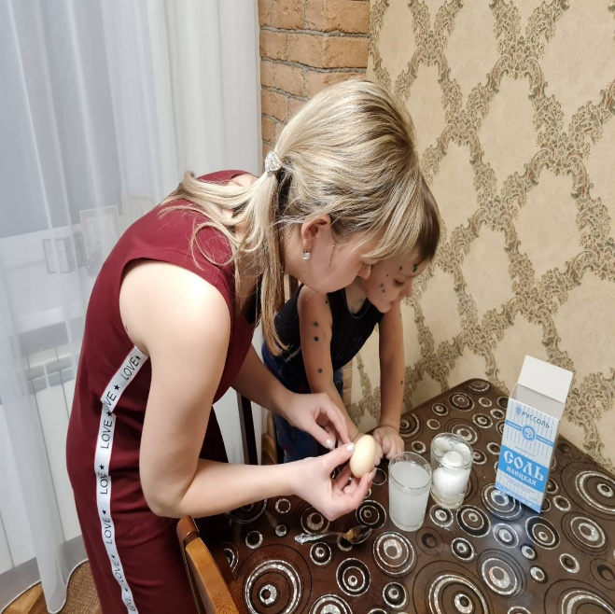
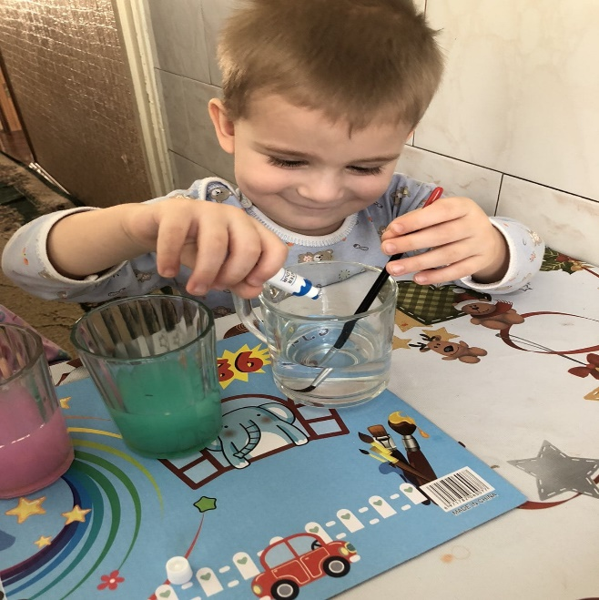
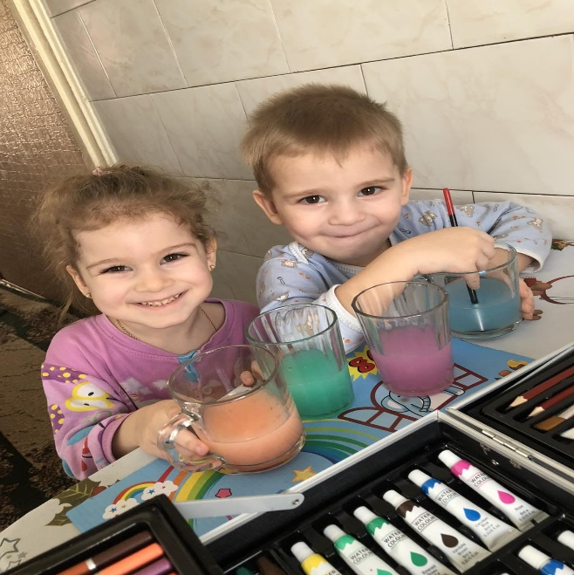
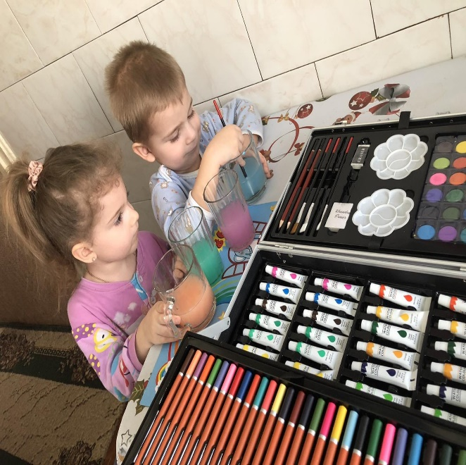
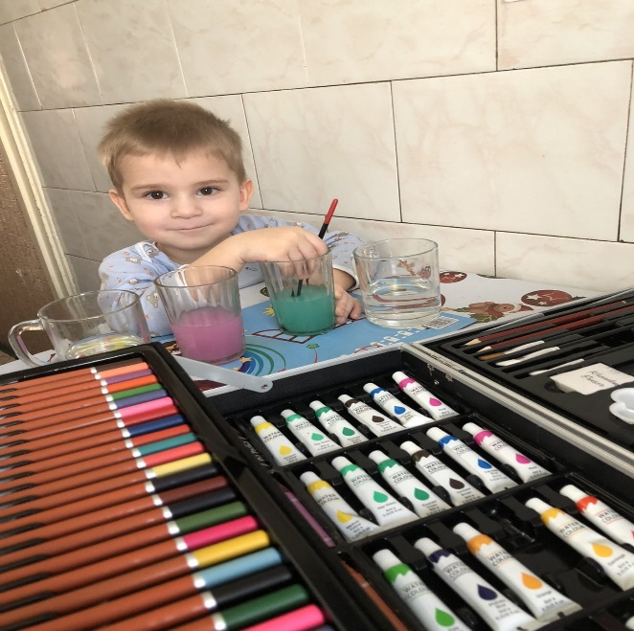
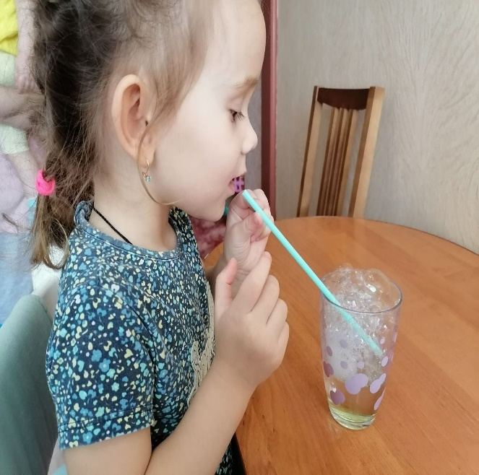
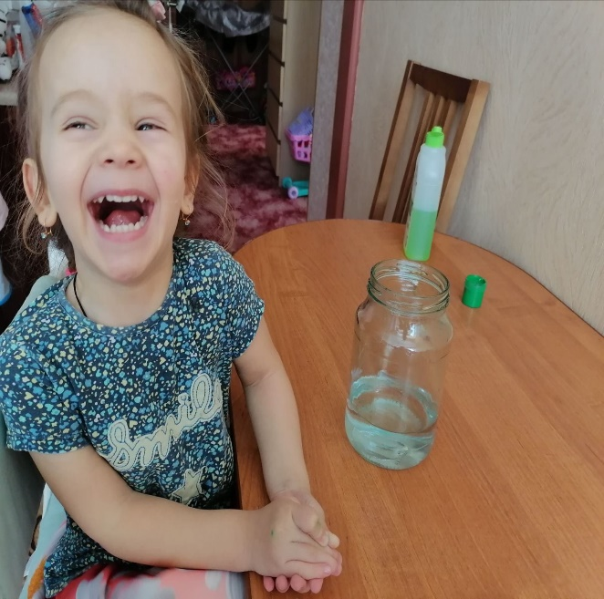
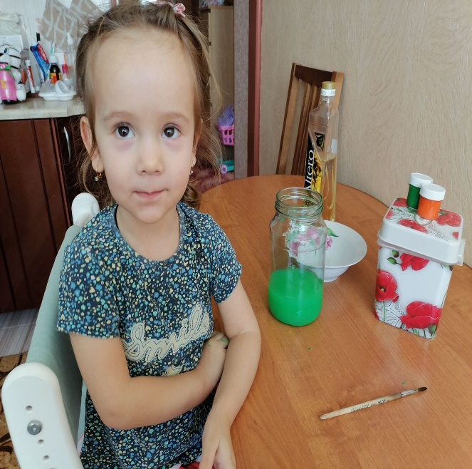
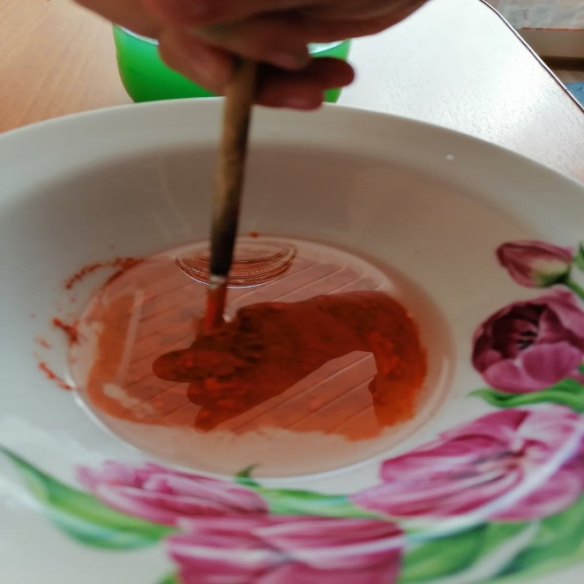
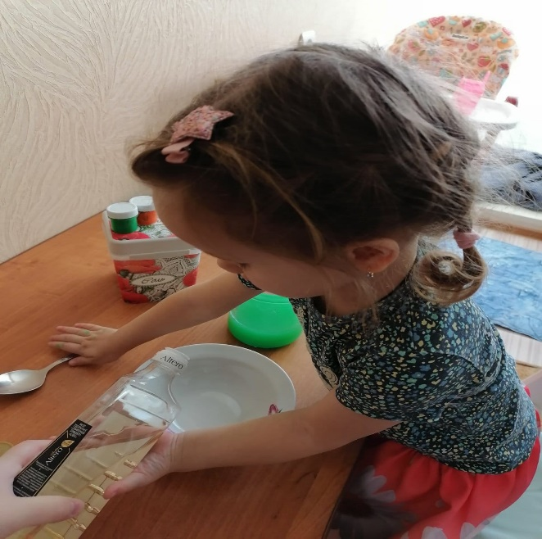
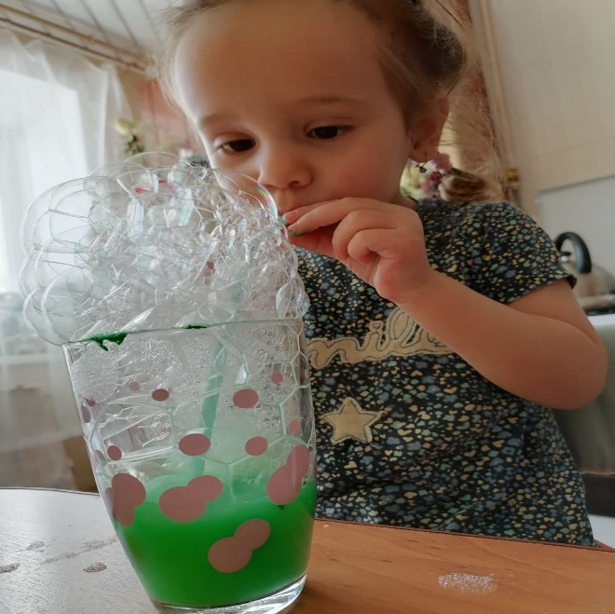
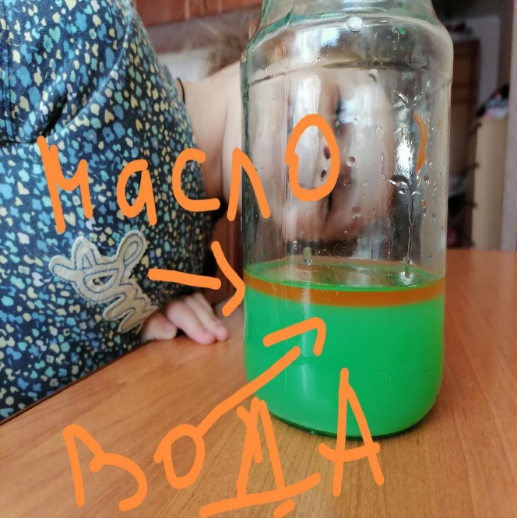
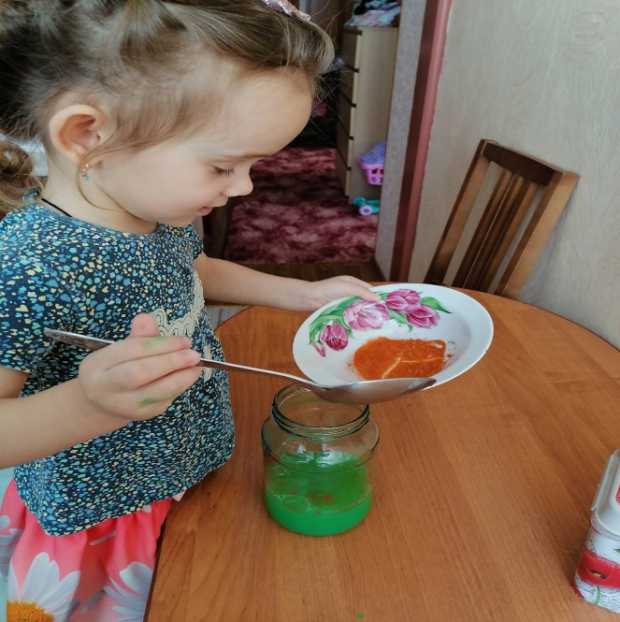
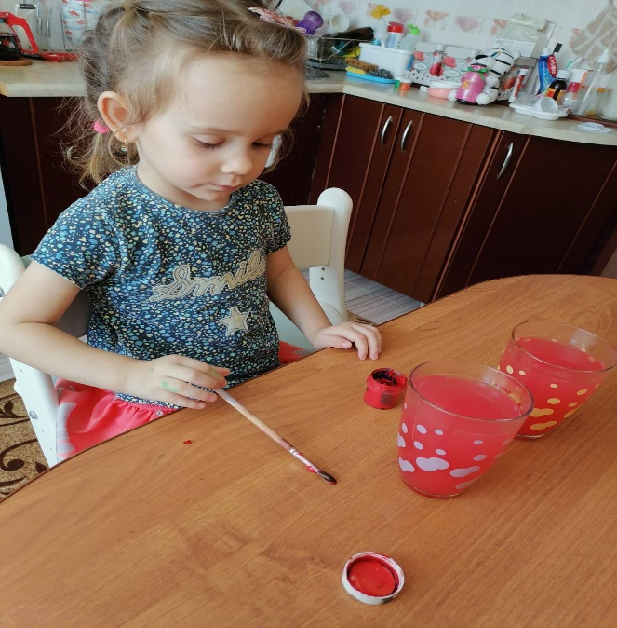
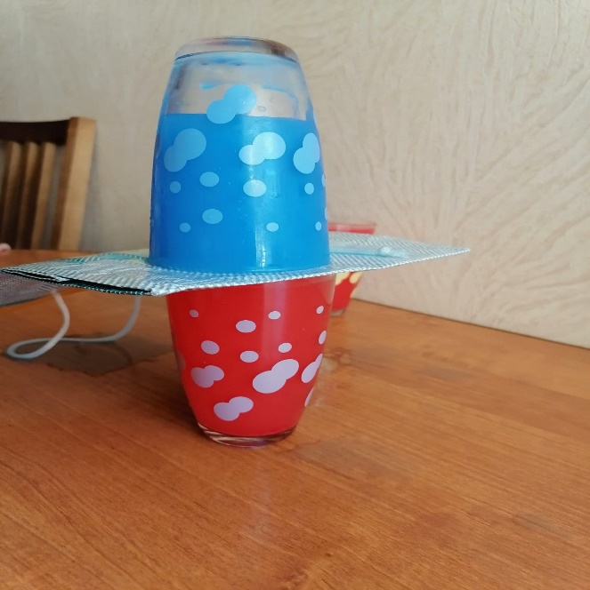
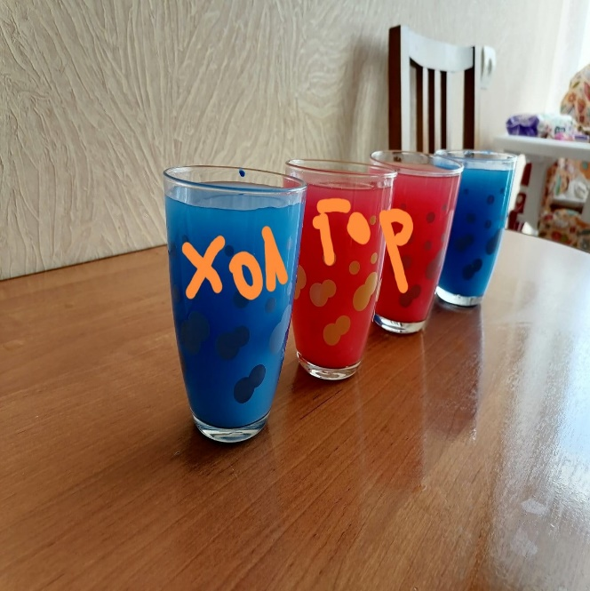
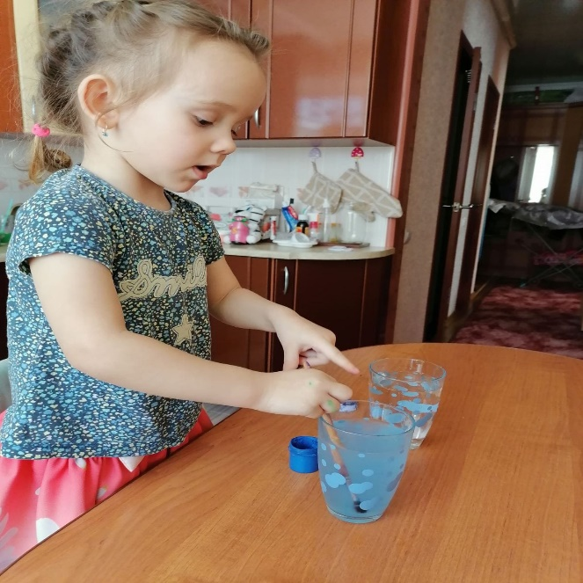
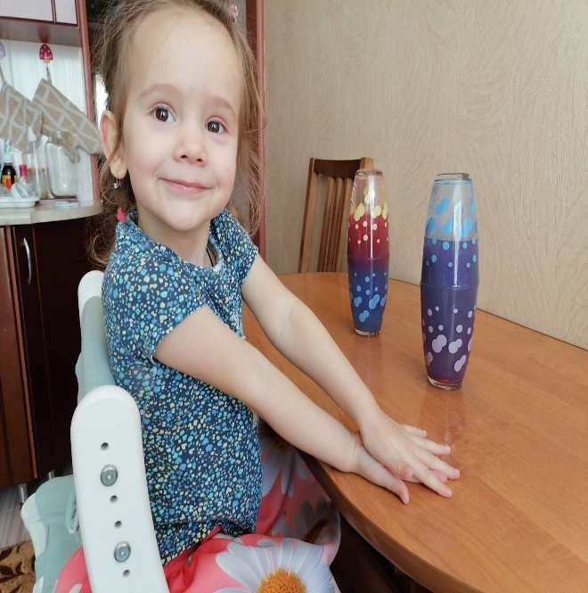
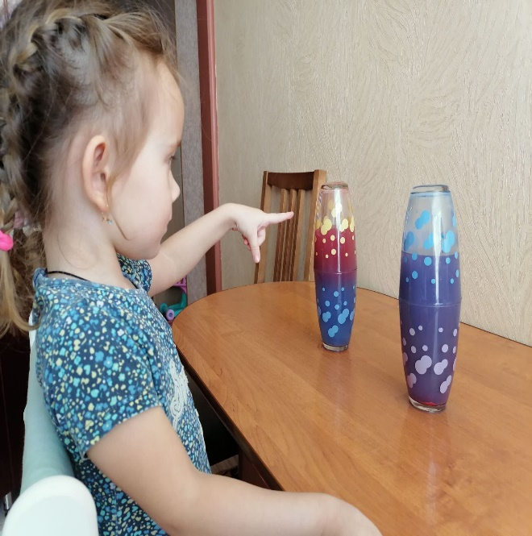
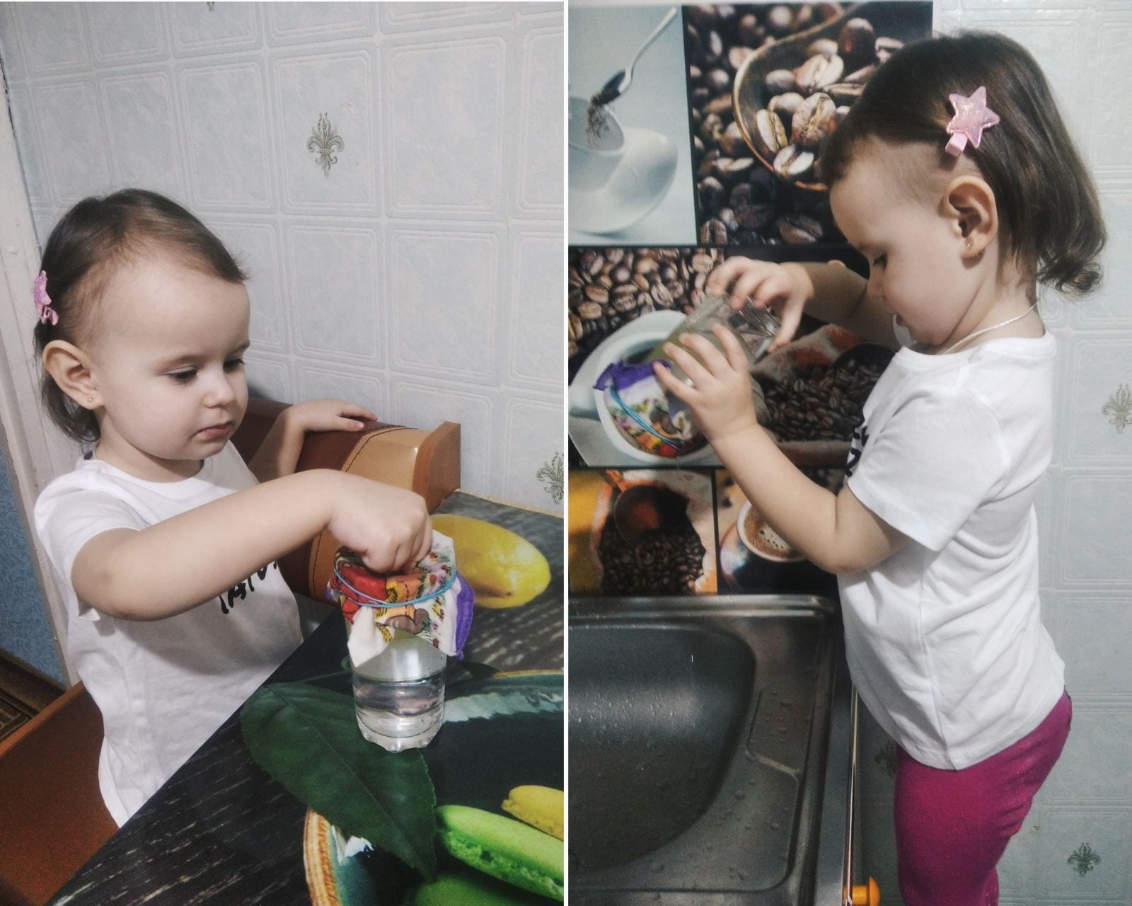
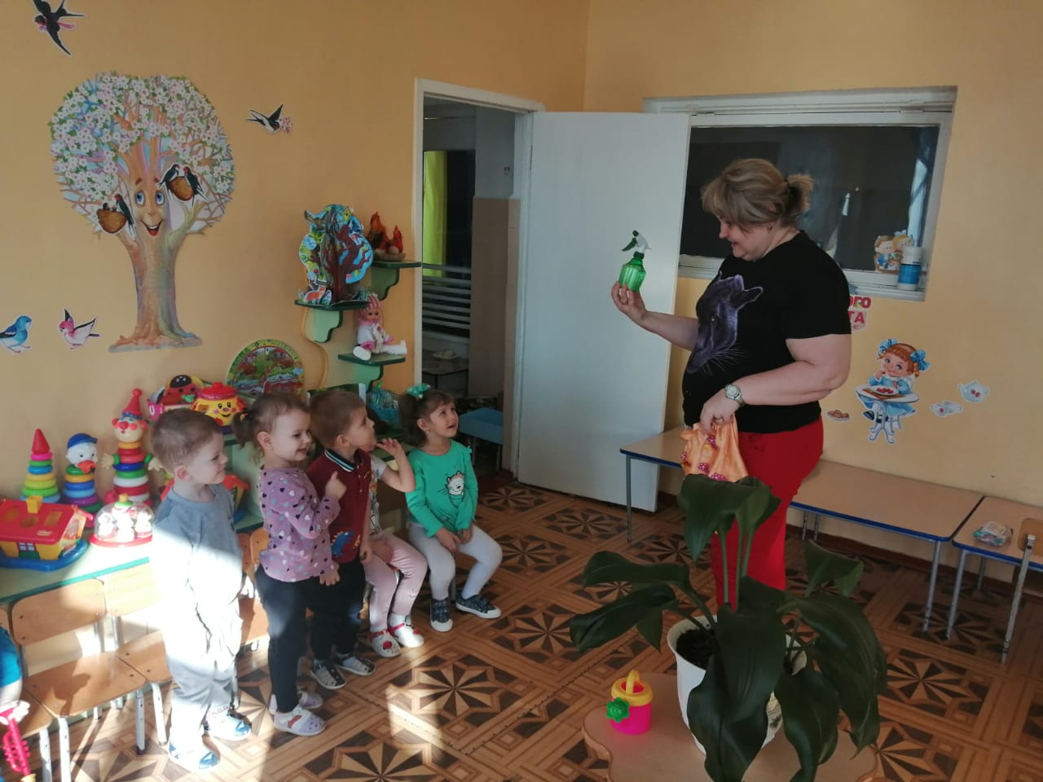
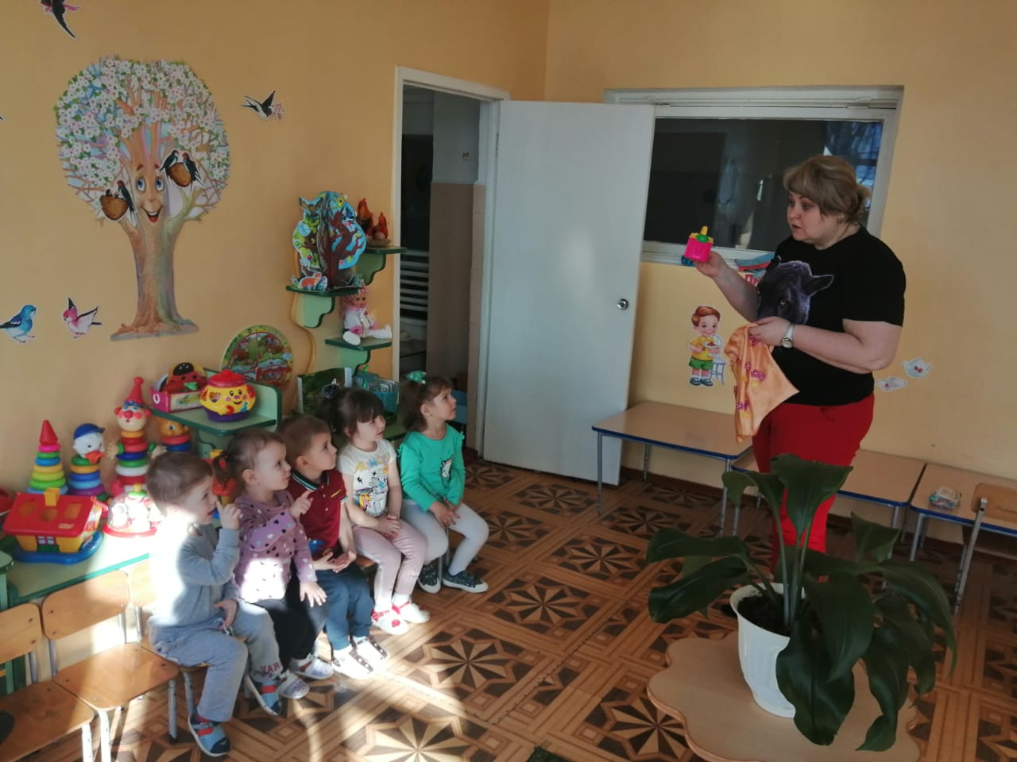
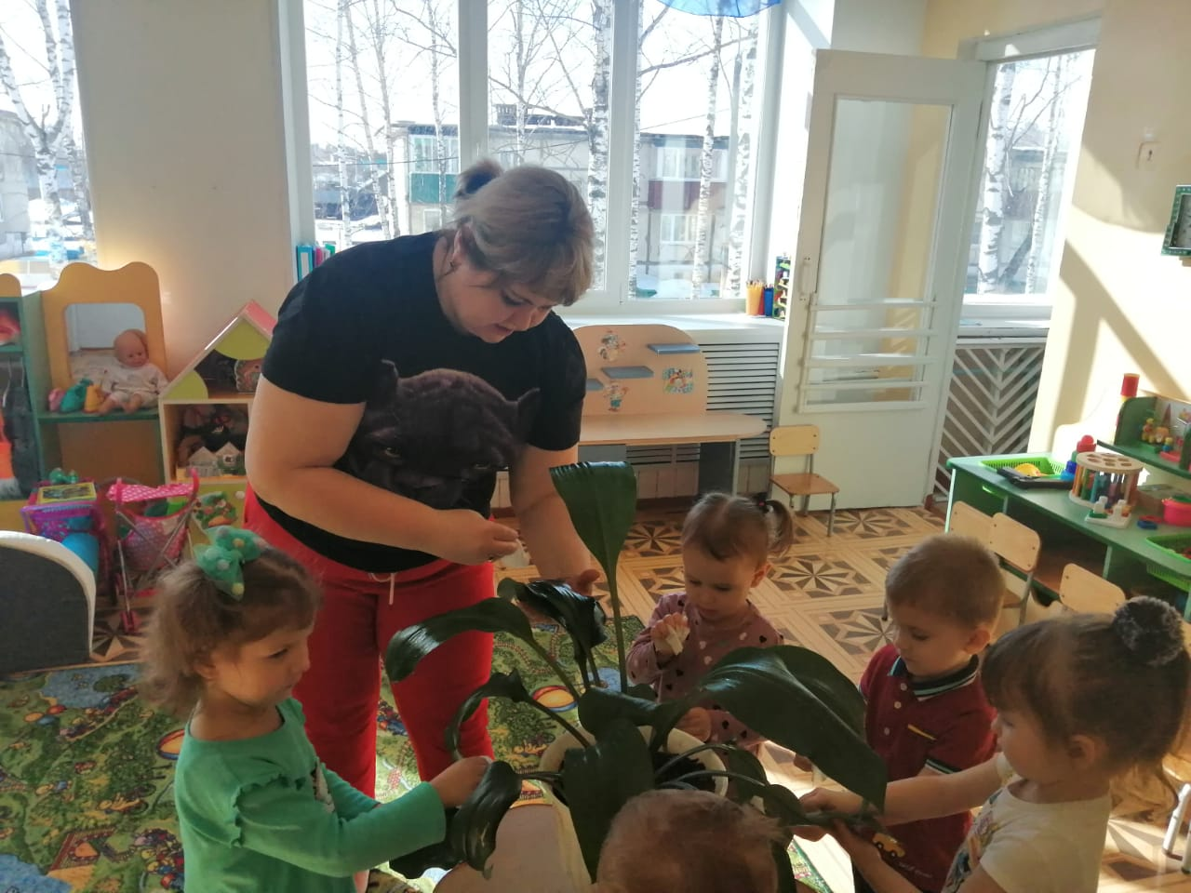
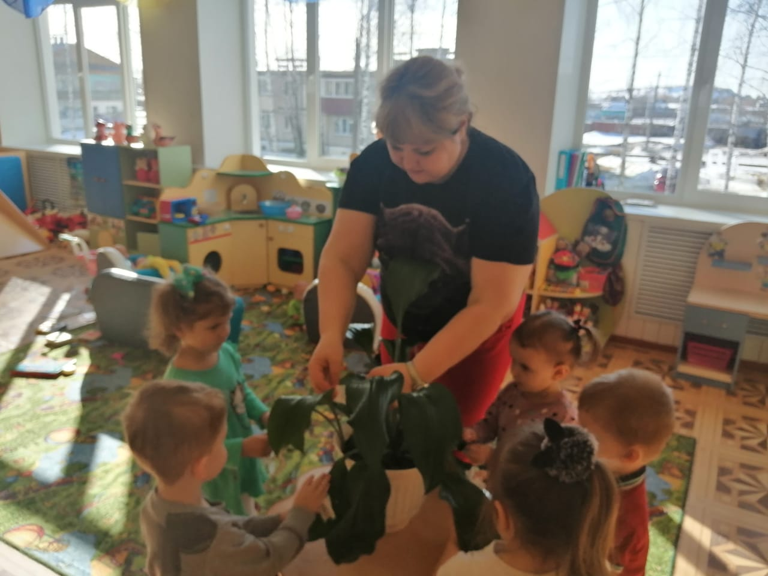
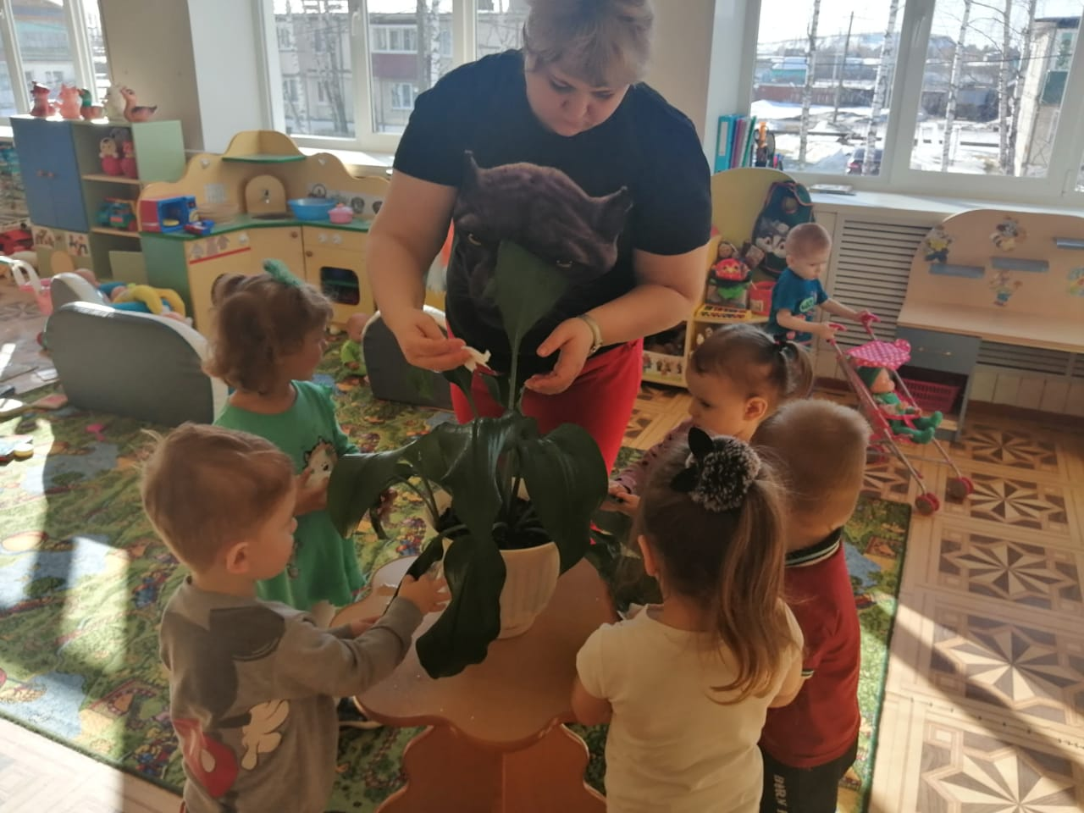
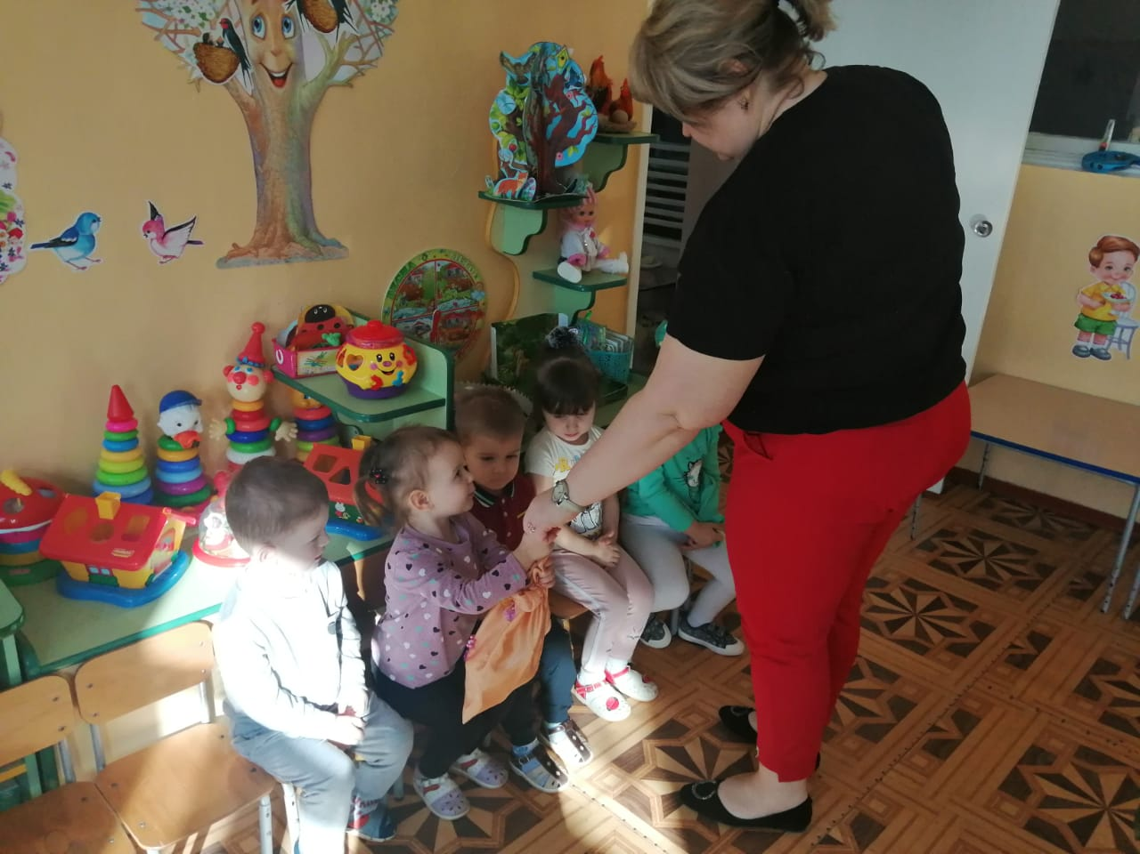
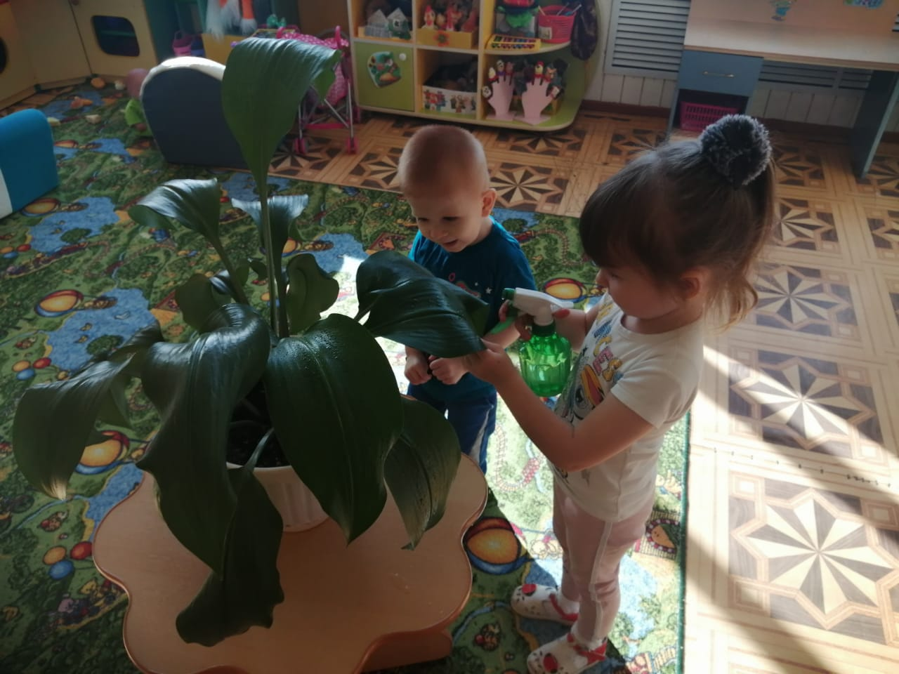
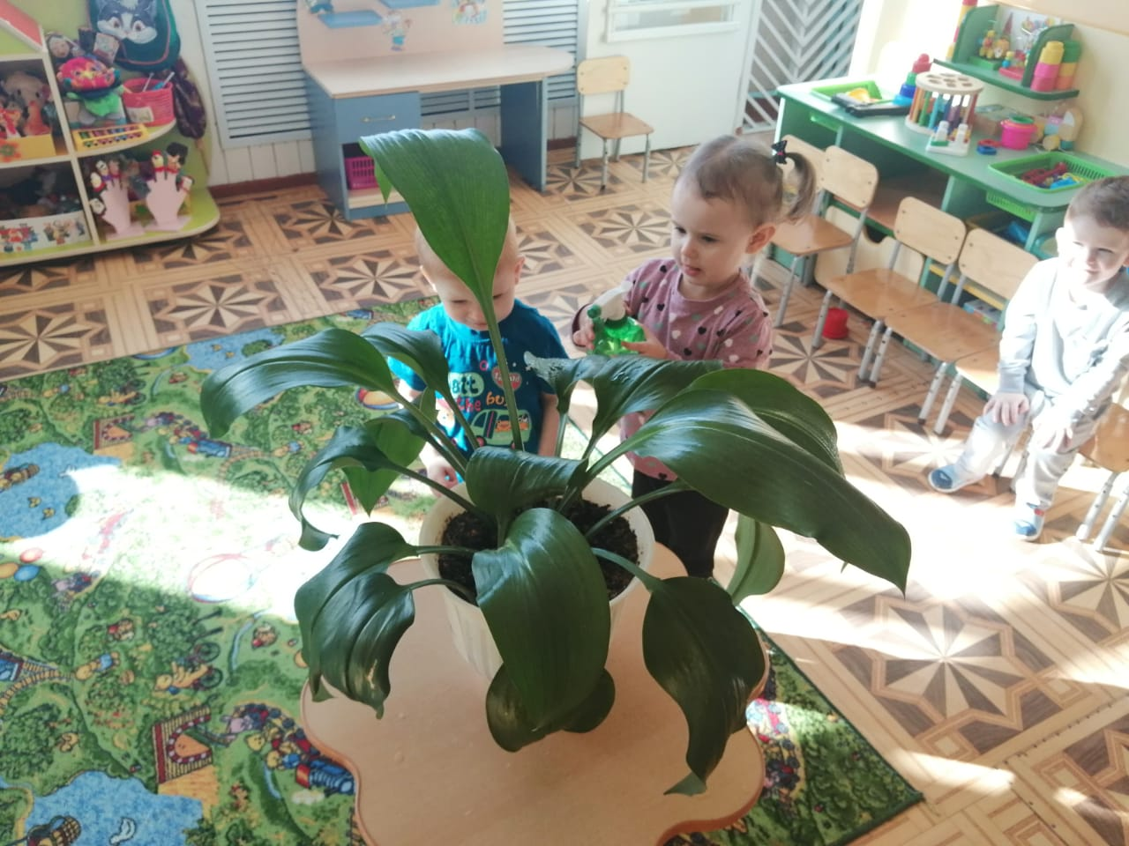
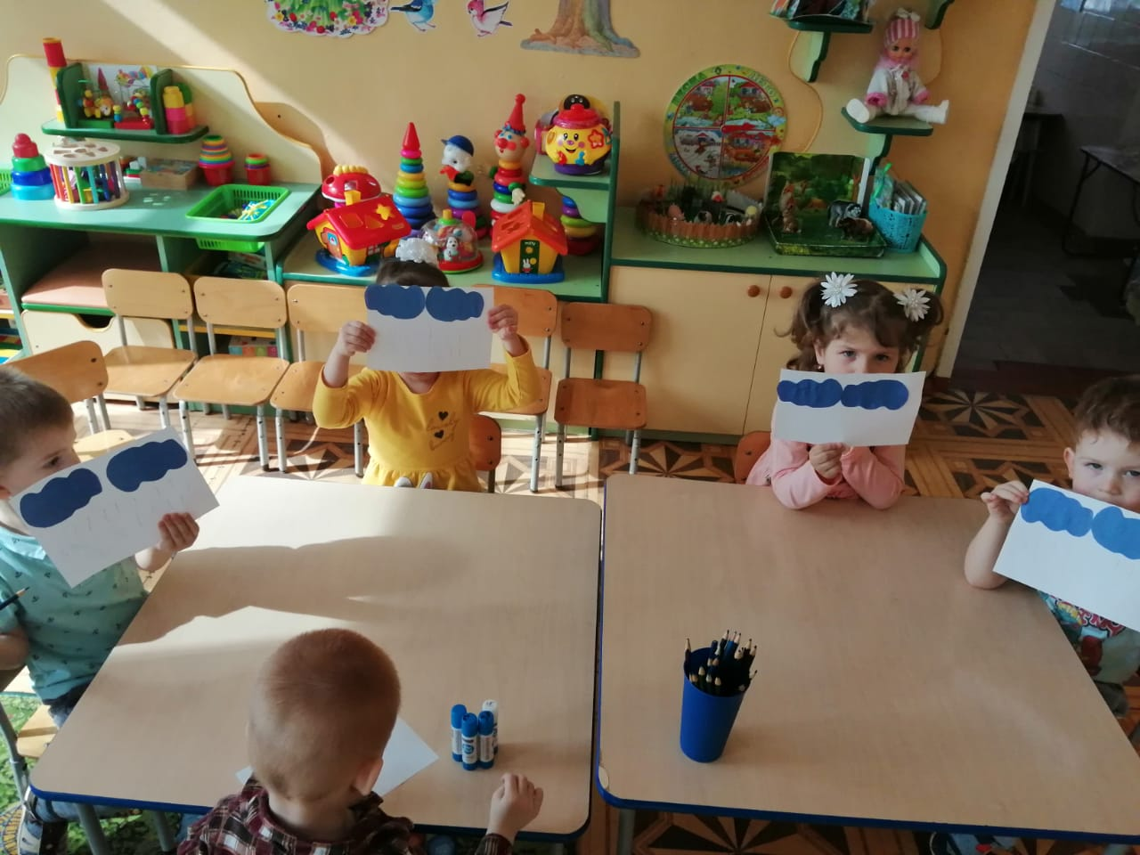
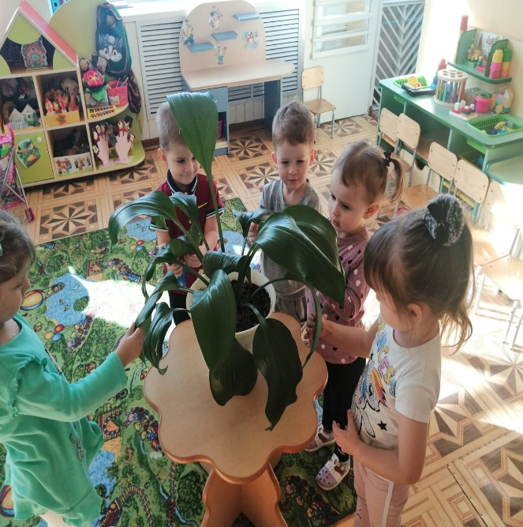
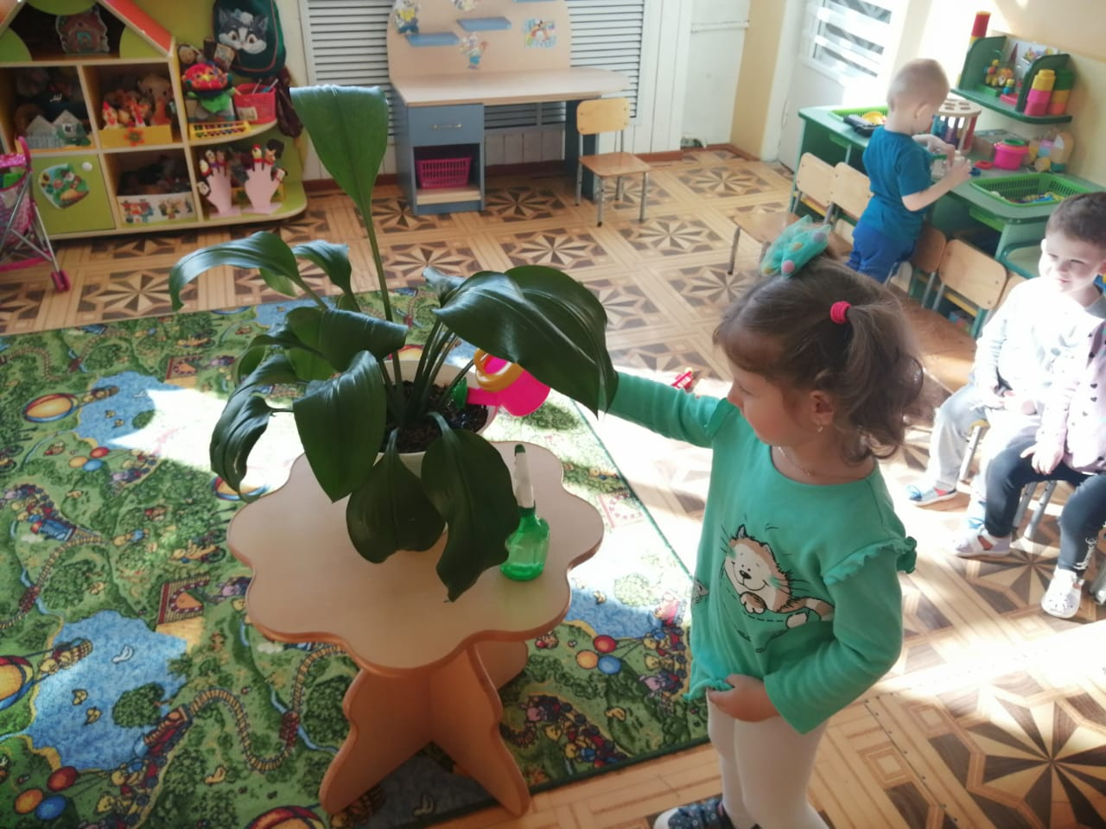
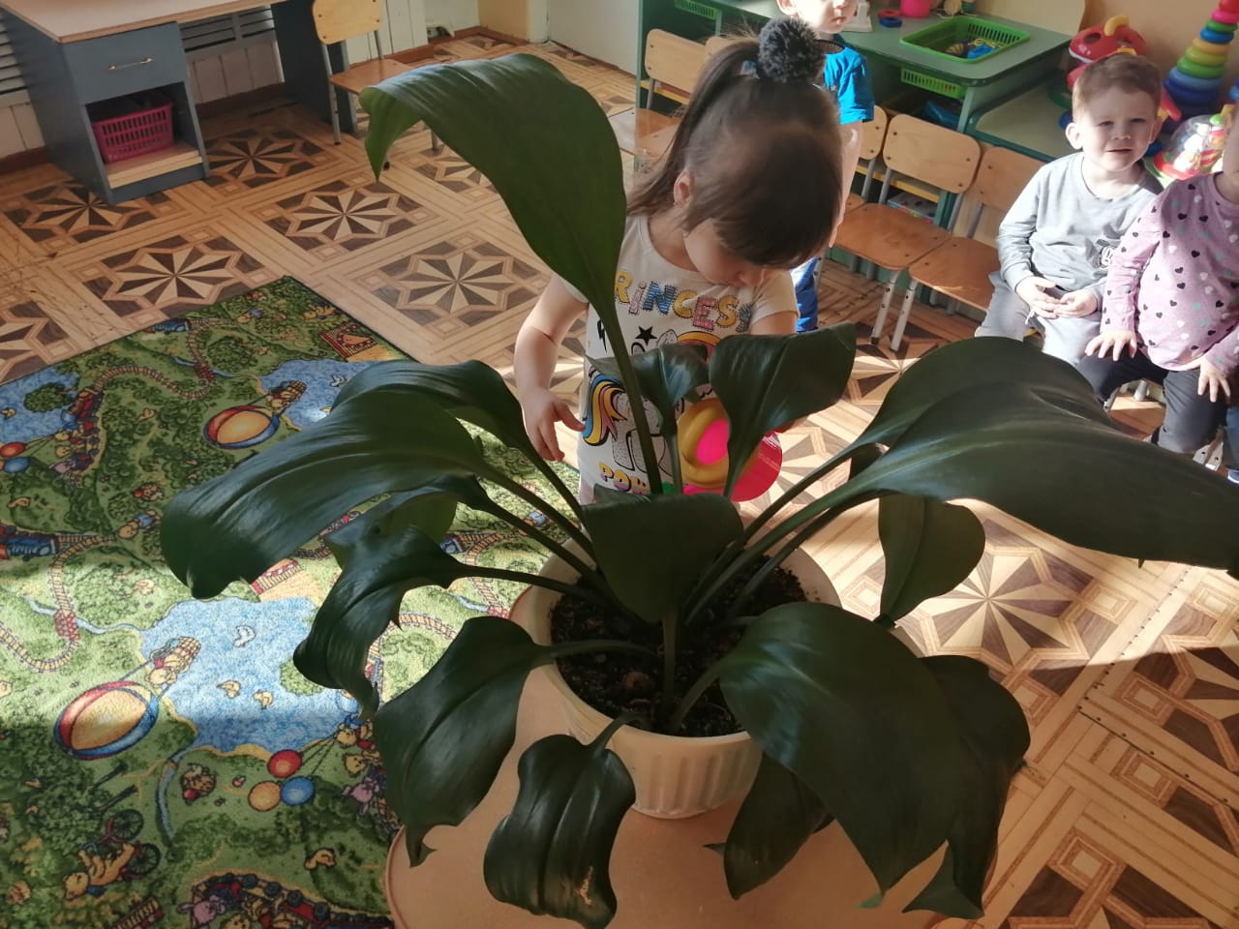
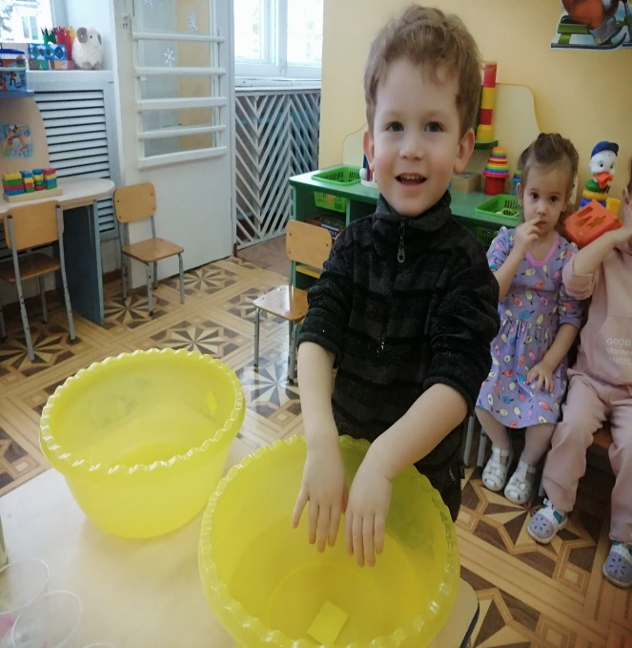
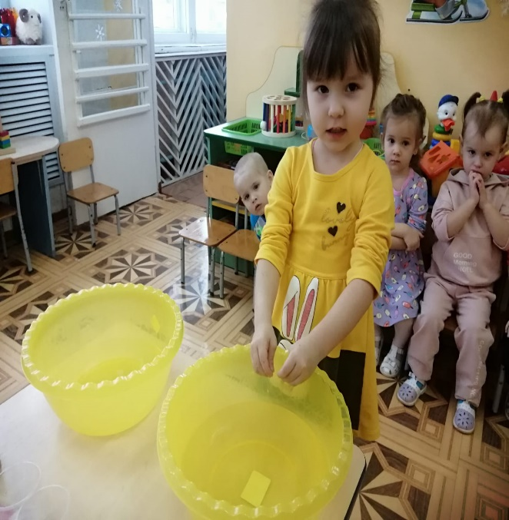
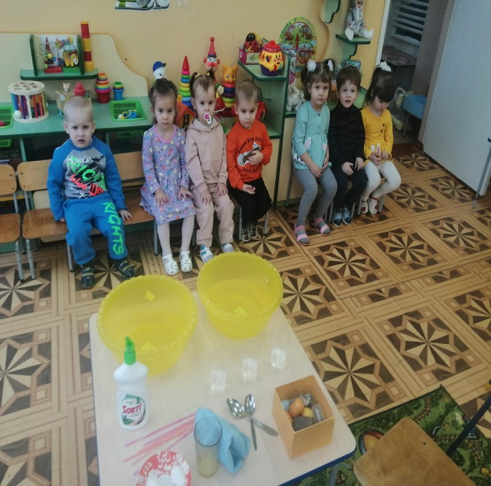
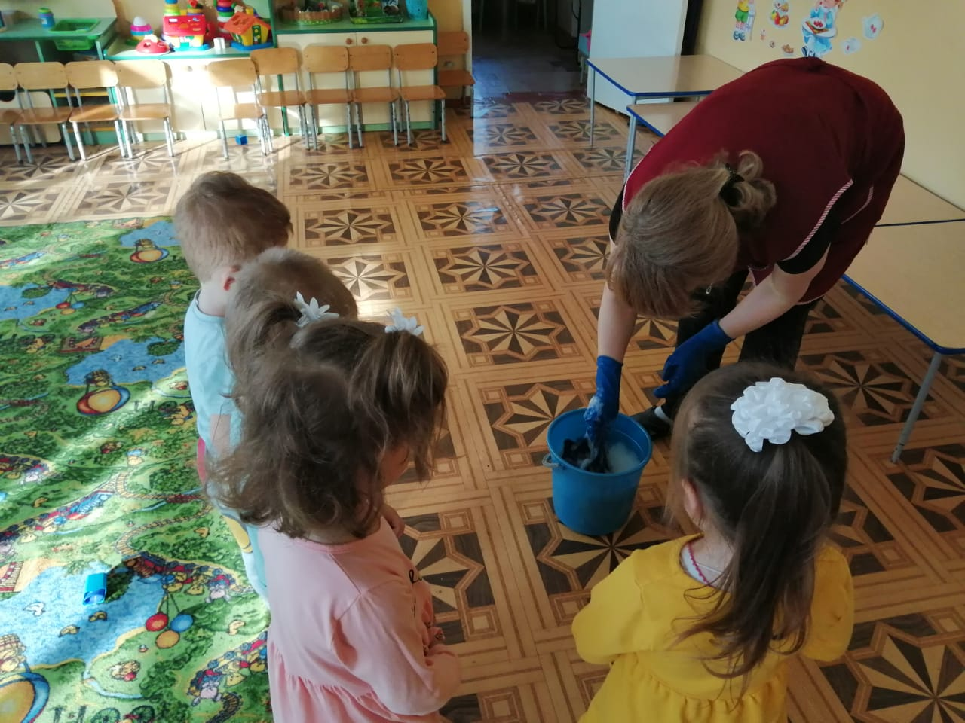
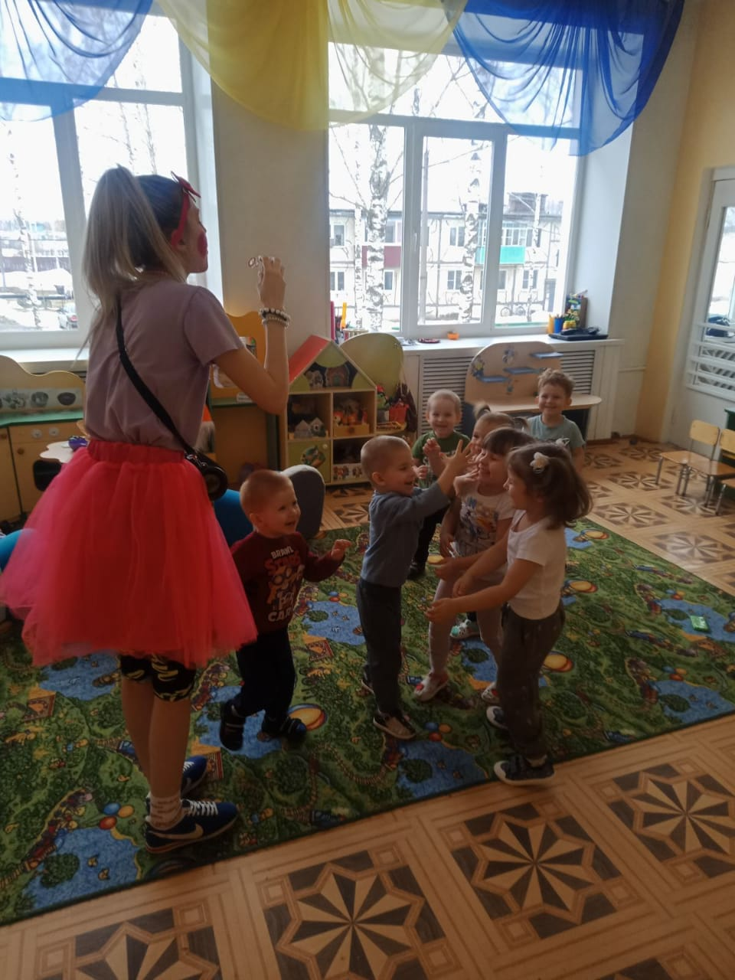
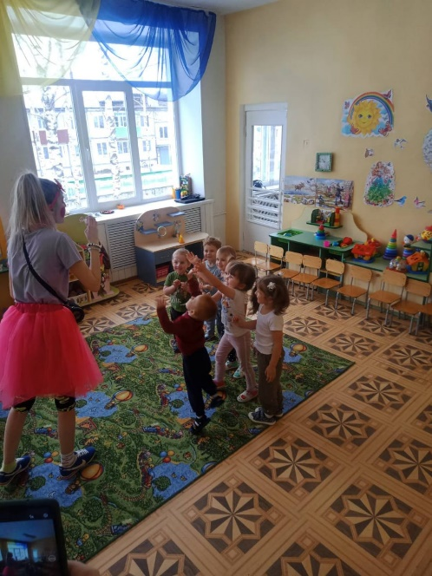
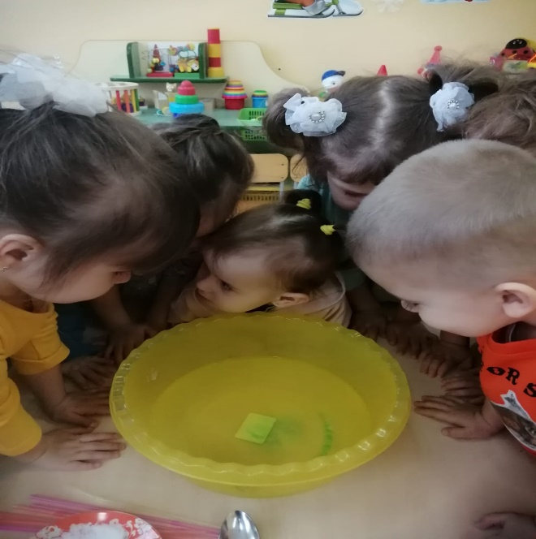
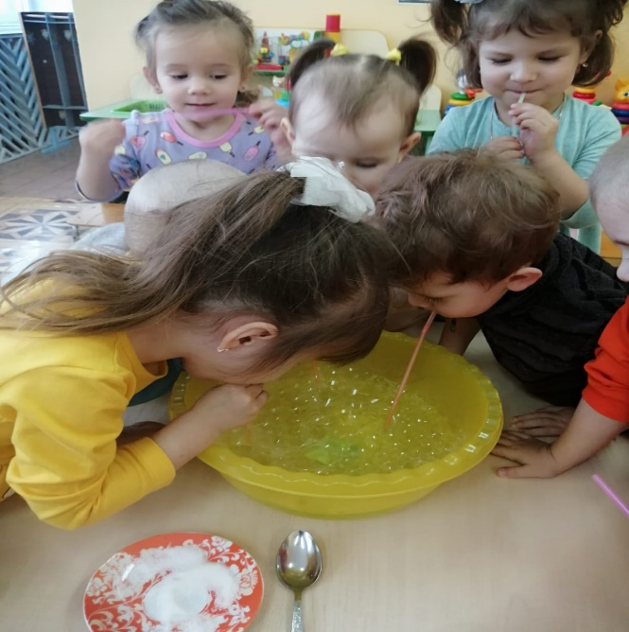

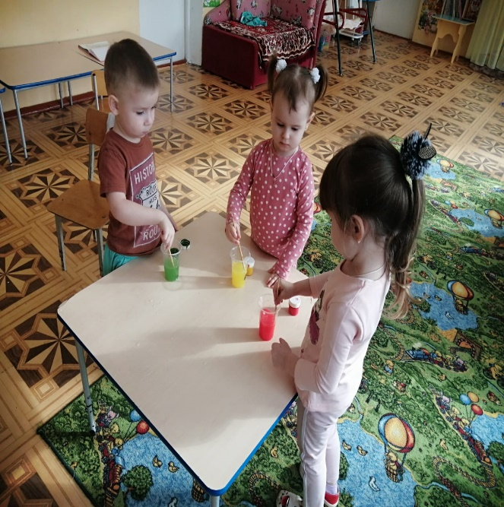
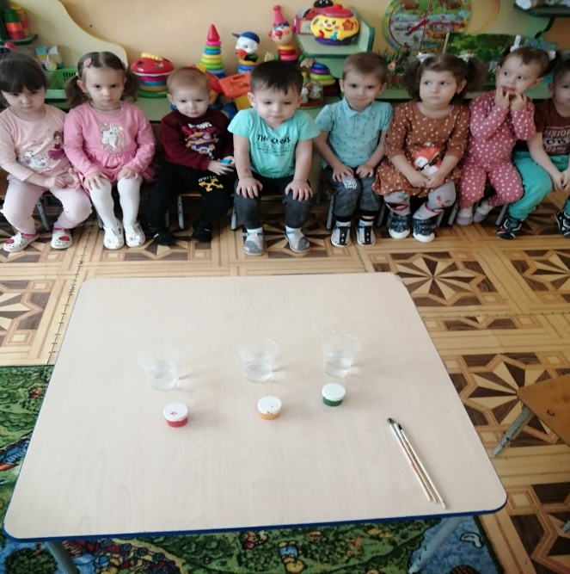
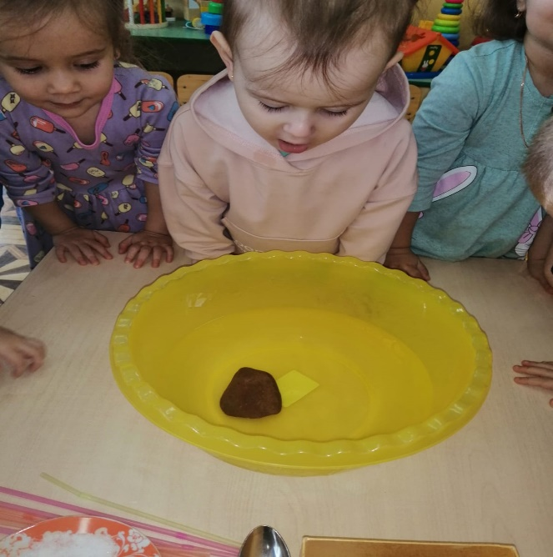
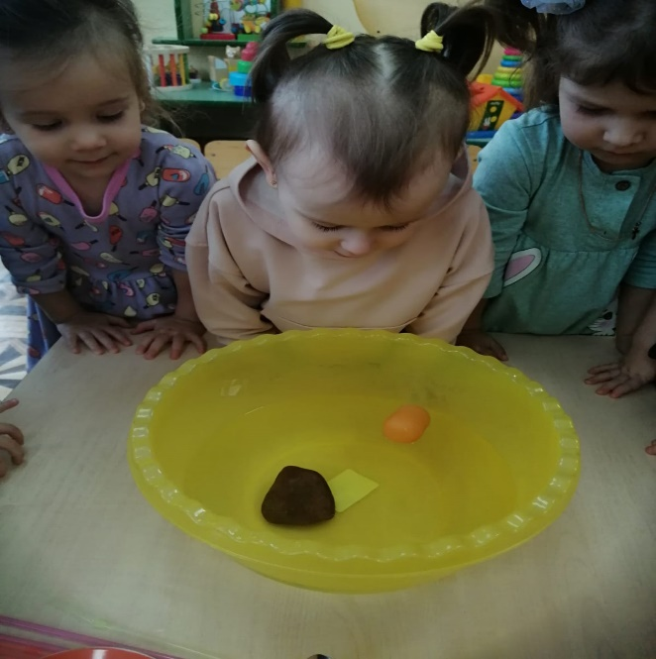
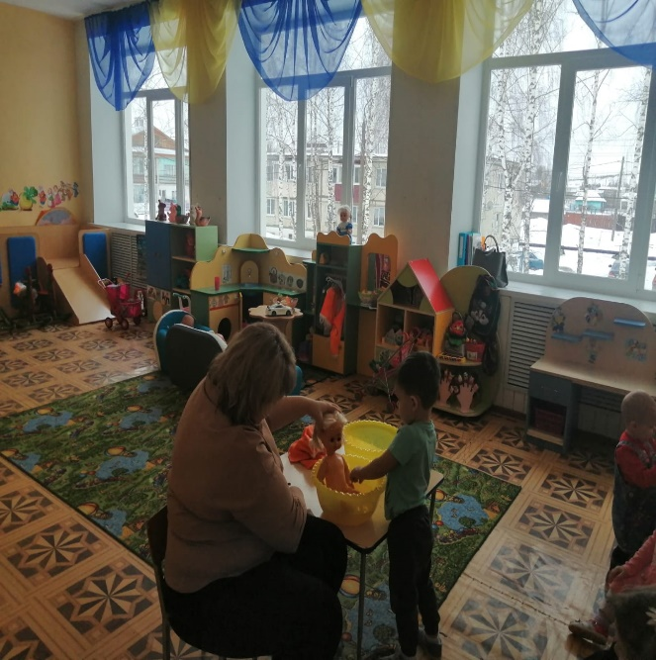
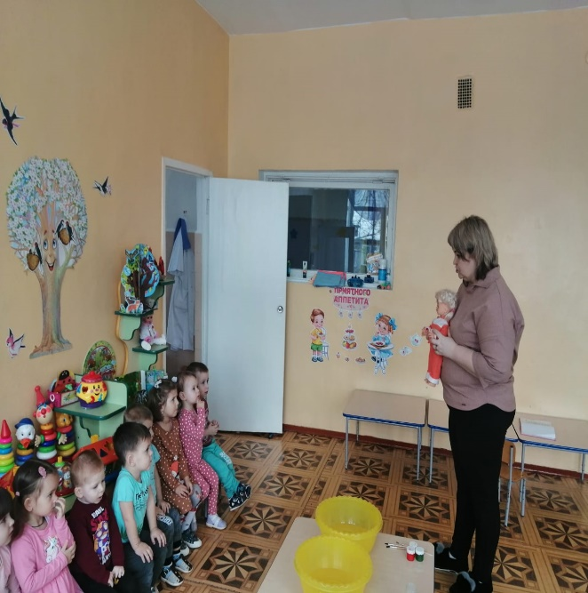
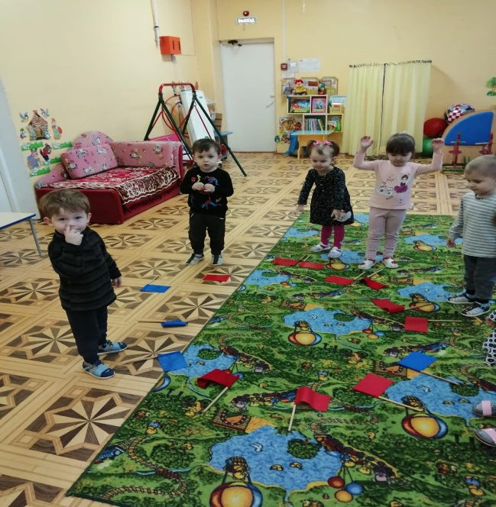
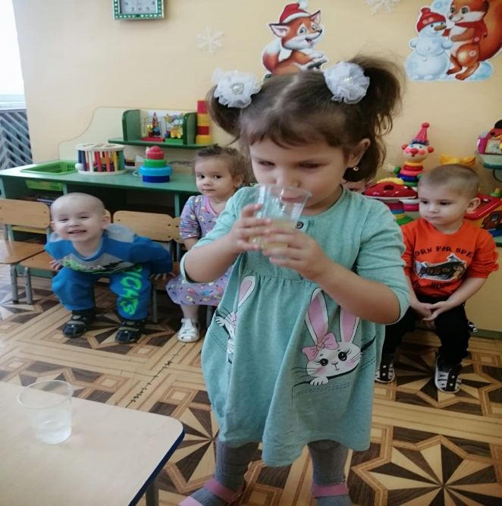
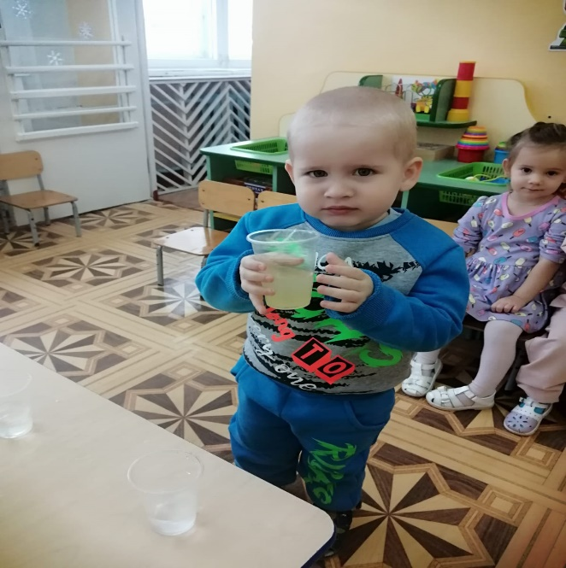
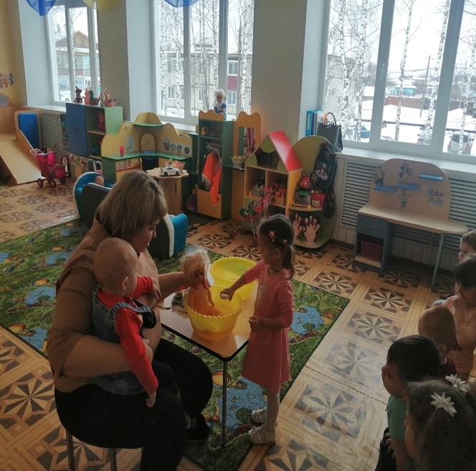
ПРОДУКТ
